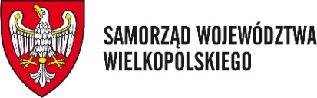
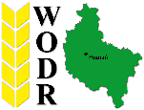
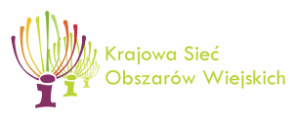
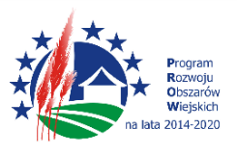
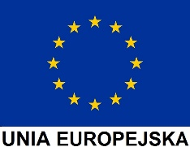
„Europejski Fundusz Rolny na rzecz Rozwoju Obszarów Wiejskich: Europa inwestująca w obszary wiejskie”.
Wielkopolski Ośrodek Doradztwa Rolniczego w Poznaniu – Partner KSOW informuje, że 27 maja 2021 r. podpisana została umowa z Samorządem Województwa Wielkopolskiego na realizację operacji pn.
„Olej lniany, kiełbasa nowotomyska – czyli zdrowo i tradycyjnie wokół wielkopolskiego stołu”.
Kwota kosztów kwalifikowalnych operacji wynosi: 46 536,22 zł.
Operacja mająca na celu:
- rozwój obszarów wiejskich poprzez przekazanie wiedzy i umiejętności rolnikom i innym podmiotom w zakresie przetwórstwa żywności w oparciu o produkt lokalny i tradycyjne metody wytwarzania,
- poprawę dochodowości gospodarstw,
- tworzenie nowych miejsc pracy poprzez rozpoczęcie i rozwój działalności przetwórczej,
- zwiększenie dostępności żywności regionalnej i tradycyjnej znanego pochodzenia,
- promocję wsi jako miejsca do życia i rozwoju zawodowego
współfinansowana jest ze środków Unii Europejskiej w ramach Schematu II Pomocy Technicznej „Krajowa Sieć Obszarów Wiejskich” Programu Rozwoju Obszarów Wiejskich na lata 2014–2020.
Planuje się, iż w wyniku realizacji operacji osiągnięte zostaną następujące rezultaty:
- pozyskanie wiedzy i umiejętności przez 56 osób z województwa wielkopolskiego w zakresie przetwórstwa żywności,
- rozwój sytemu krótkich łańcuchów dostaw,
- wykorzystanie w zakresie przetwórstwa żywności walorów środowiska naturalnego, rodzimych ras zwierząt oraz odmian roślin,
- stworzenie sieci współpracy i wspólnej promocji.
Instytucja Zarządzająca Programem Rozwoju Obszarów Wiejskich na lata 2014-2020 - Minister Rolnictwa i Rozwoju Wsi
Jednocześnie informujemy o możliwości zarejestrowana się jako Partner KSOW
w bazie dostępnej na portalu internetowym http://ksow.pl.

